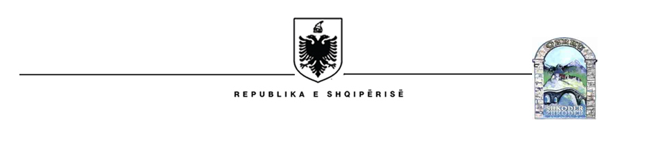
KESHILLI I QARKUT SHKODER

NJOFTIM PER PROCEDUREN E INTERVISTES SE STRUKTUAR ME GOJE, PËR KATEGORINË EKZEKUTIVE

Në zbatim të Ligjit nr.152/2013 “Për Nëpunësin Civil” i ndryshuar dhe Vendimit Nr. 243 datë 18.03.2015 të Këshillit të Ministrave i ndryshuar “Për pranimin, lëvizjen paralele, periudhën e provës dhe emërimin në kategorinë ekzekutive”, Këshilli i Qarkut Shkodër, pas zhvillimit te testimit me shkrim njofton se per intervisten e strukturuar me goje per pozicionin Specialist ne Drejtorine e Administrimit dhe Mbrojtjes se Tokes ne Keshillin e Qarkut Shkoder, per Zyren Malesi e Madhe eshte kualifikuar
Kandidati:

- Xhuljan Pepaj
Intervista e strukturuar me goje do të zhvillohet diten e hene datë 16.02,2026 , në orën 10:00 , në ambjentet e Keshillit te Qarkut Shkoder.

